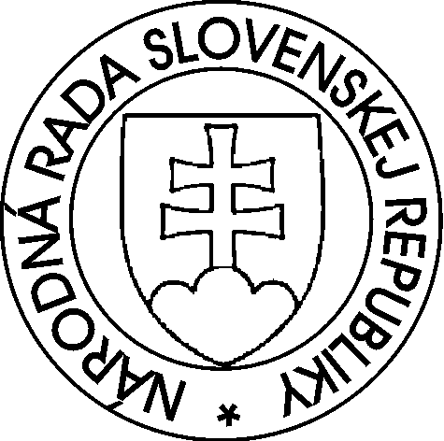

**Národná rada Slovenskej republiky**

**V. volebné obdobie**

**Zápisnica**

o verejnom hlasovaní o návrhu na voľbu kandidátov na vymenovanie za členov výberových komisií uskutočňujúcich výberové konanie na voľné miesta sudcov, ktoré sa konalo 13. decembra 2011

Na verejné hlasovanie o návrhu na voľbu kandidátov na vymenovanie za členov výberových komisií uskutočňujúcich výberové konanie na voľné miesta sudcov bolo vydaných a poslanci si osobne prevzali 144 hlasovacích lístkov, teda na voľbe bolo prítomných 144 poslancov.

Po vykonaní hlasovania overovatelia Národnej rady Slovenskej republiky spočítali hlasy a zistili, že vo verejnom hlasovaní o návrhu na voľbu kandidátov na vymenovanie za členov výberových komisií uskutočňujúcich výberové konanie na voľné miesta sudcov

0 poslancov neodovzdalo hlasovacie lístky.

Z 144 odovzdaných hlasovacích lístkov bolo 13 neplatných a 131 platných.

Podľa platných hlasovacích lístkov overovatelia zistili, že za

| **Por.  číslo** | **Meno** | **hlasovalo za** | **hlasovalo proti** | **zdržalo sa hlasovania** |
| --- | --- | --- | --- | --- |
| 1. | Anton MARTVOŇ | 61 | 32 | 38 |
| 2. | Viliam POHANČENÍK | 64 | 25 | 42 |
| 3. | Ľub. SCHWEIGHOFER | 22 | 49 | 60 |
| 4. | Marek ŠMID | 55 | 42 | 34 |

Na voľbu kandidátov na vymenovanie za členov výberových komisií uskutočňujúcich výberové konanie na voľné miesta sudcov je potrebný súhlas nadpolovičnej väčšiny hlasov prítomných poslancov.

Overovatelia konštatujú, že za kandidátov na vymenovanie za členov výberových komisií uskutočňujúcich výberové konanie na voľné miesta sudcov boli zvolení

| **Zvolení** |
| --- |
|  |
|  |
|  |
|  |

Overovatelia poverujú svojho člena ................................................ oznámiť výsledok hlasovania Národnej rade Slovenskej republiky.

**Overovatelia: Podpis:**

Ivan Harman ..........................

Zoltán Horváth ..........................

Richard Oravec ..........................

Jana Kiššová ..........................

Martin Poliačik ..........................

Peter Muránsky ..........................

Alojz Přidal ..........................

Péter Vörös .........................

Pavol Goga ..........................

Andrej Kolesík ..........................

Mikuláš Krajkovič ..........................

Vladimír Matejička ..........................

Ľubica Rošková .........................

Anna Vitteková ..........................

Vincent Lukáč ..........................

Bratislava 13. decembra 2011